
المملكة العربية السعودية كلية التربية بالزلفي
وزارة التعليم العالي قسم اللغة العربية
جامعة المجمعة
لجنة البحث العلمي
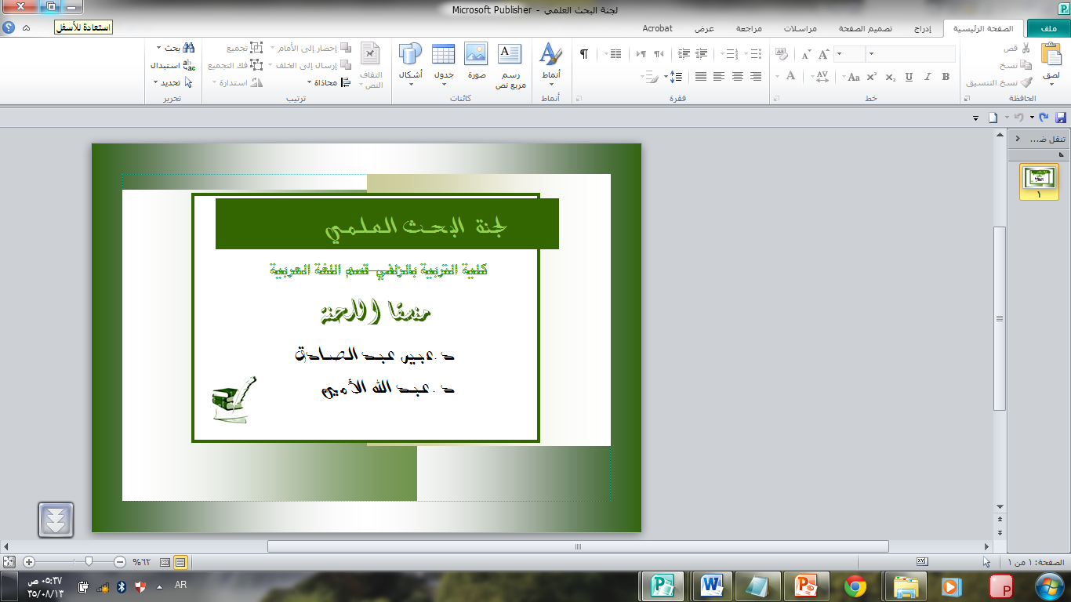
نبذة عن اللجنة
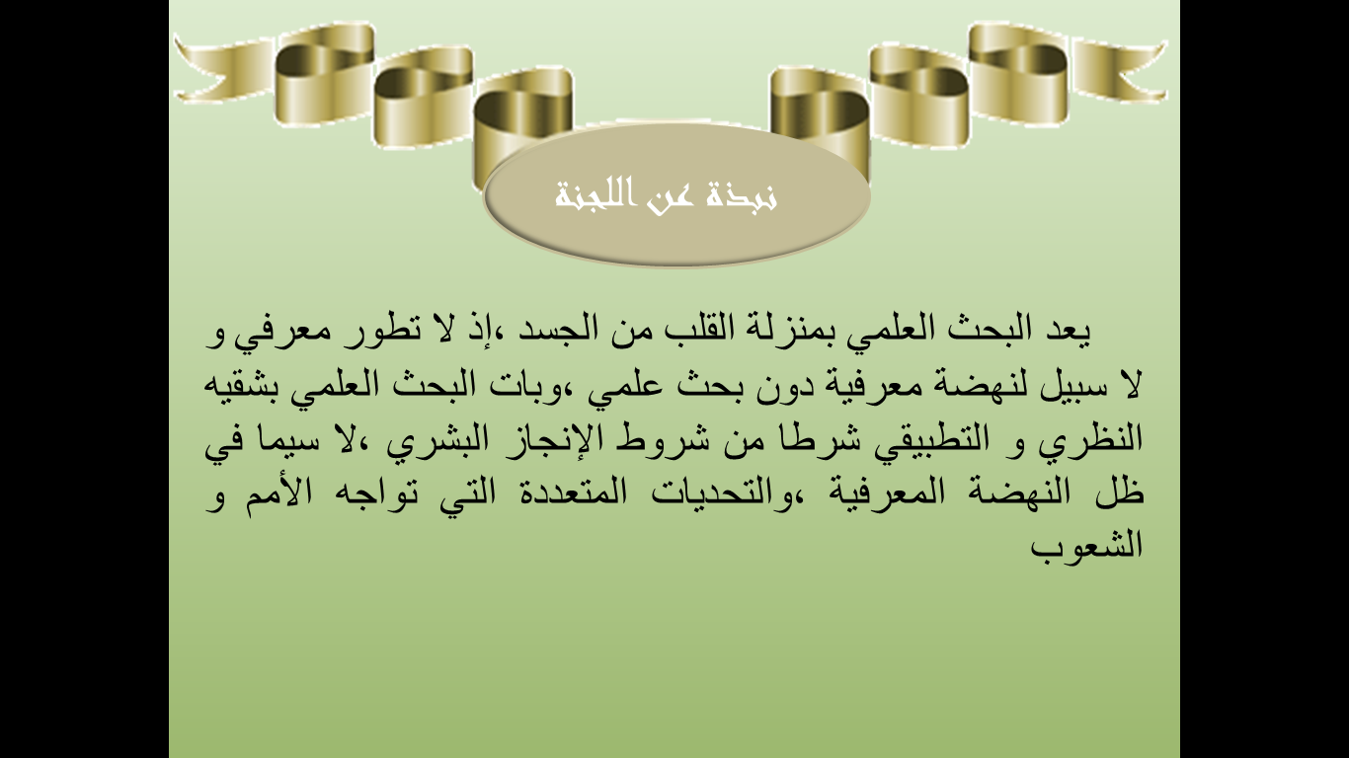
الهيكل التنظيمي للجنة:
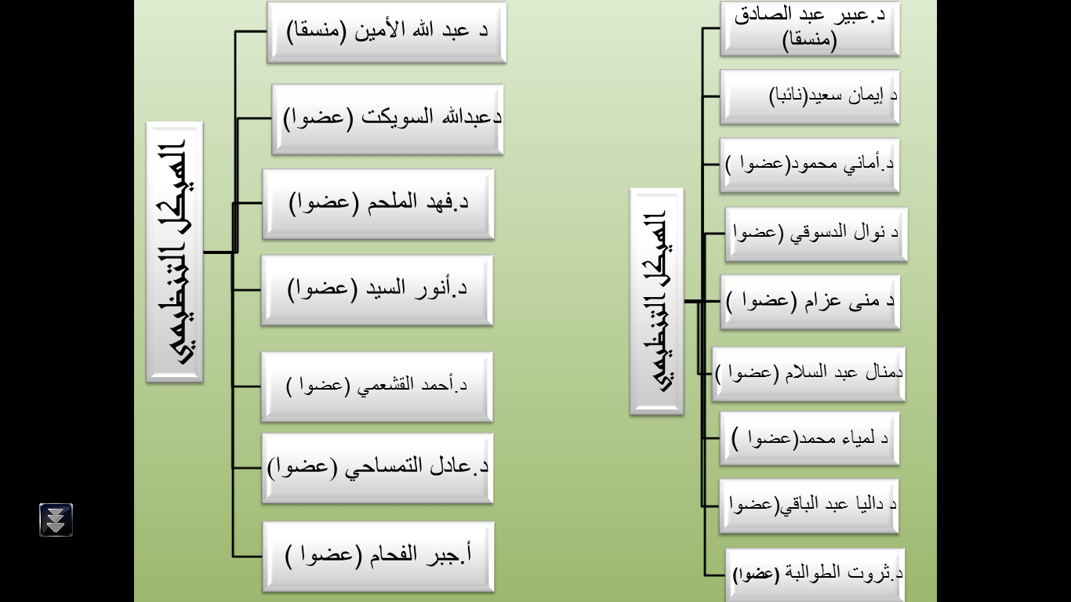

الرؤية:
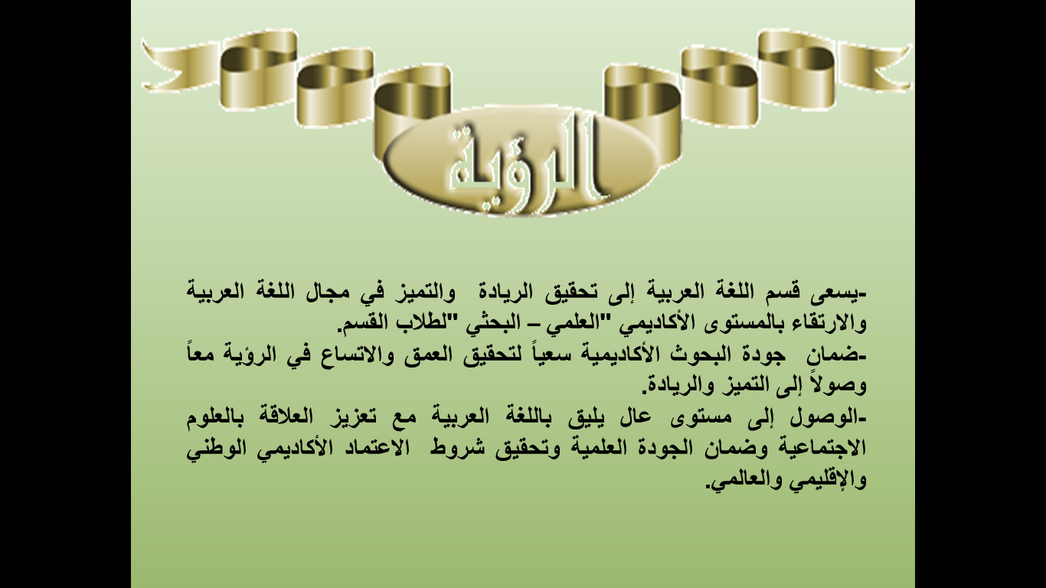

الرسالة:
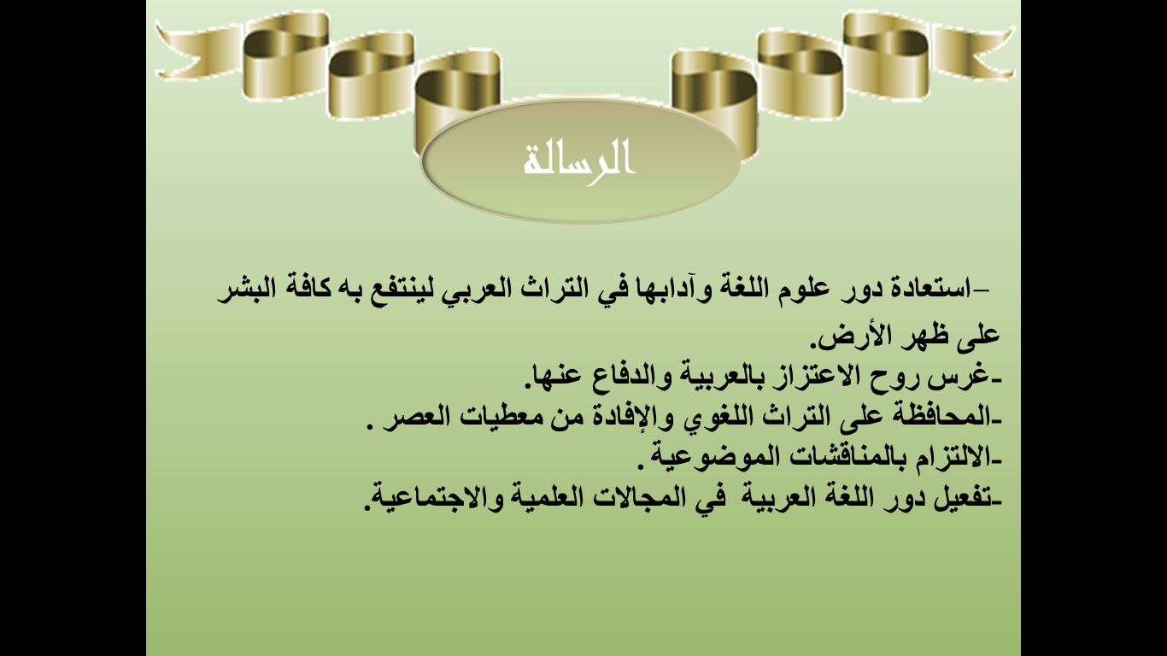

الأهداف
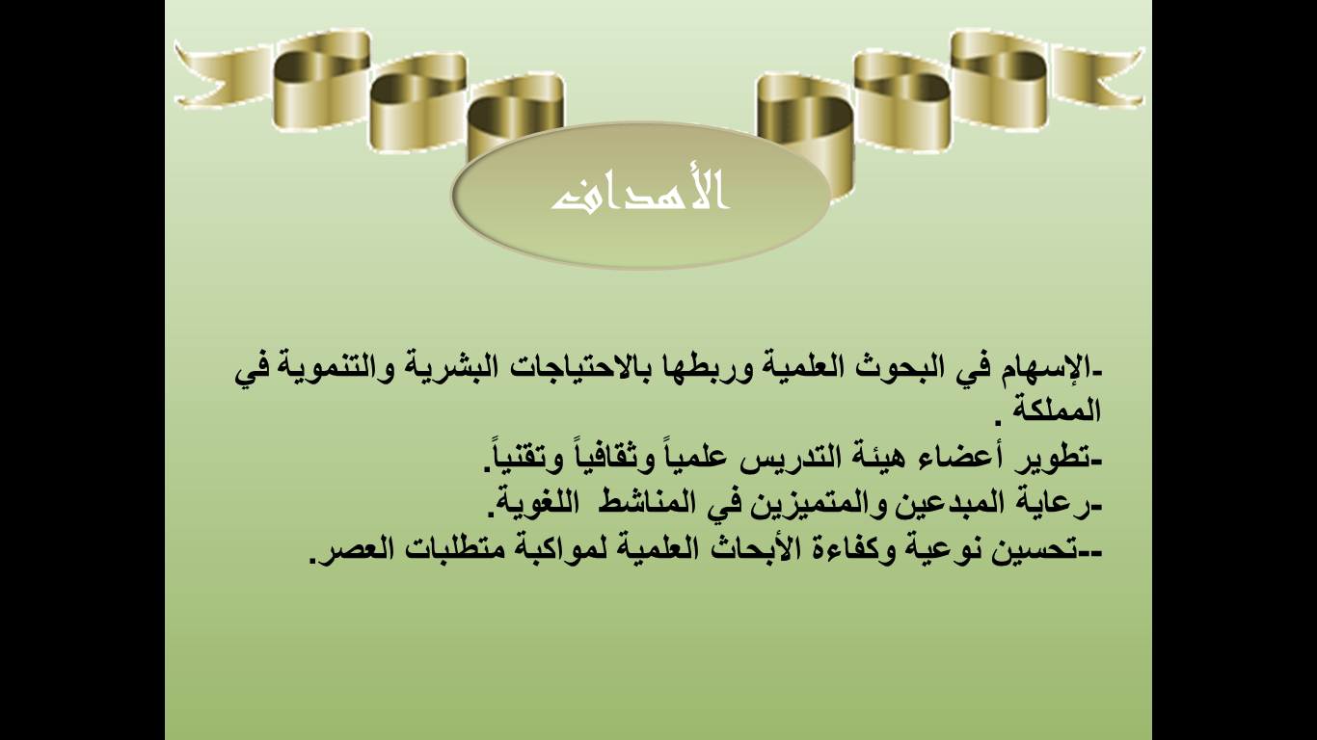
المهام
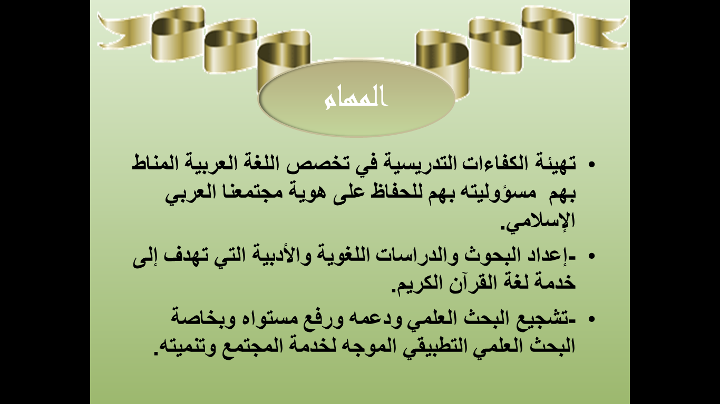
القيم
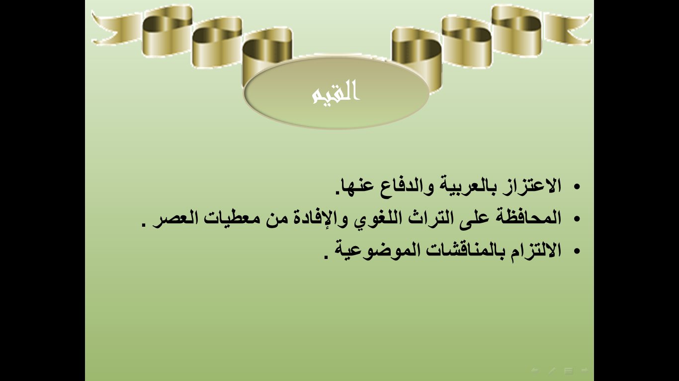
الخدمات
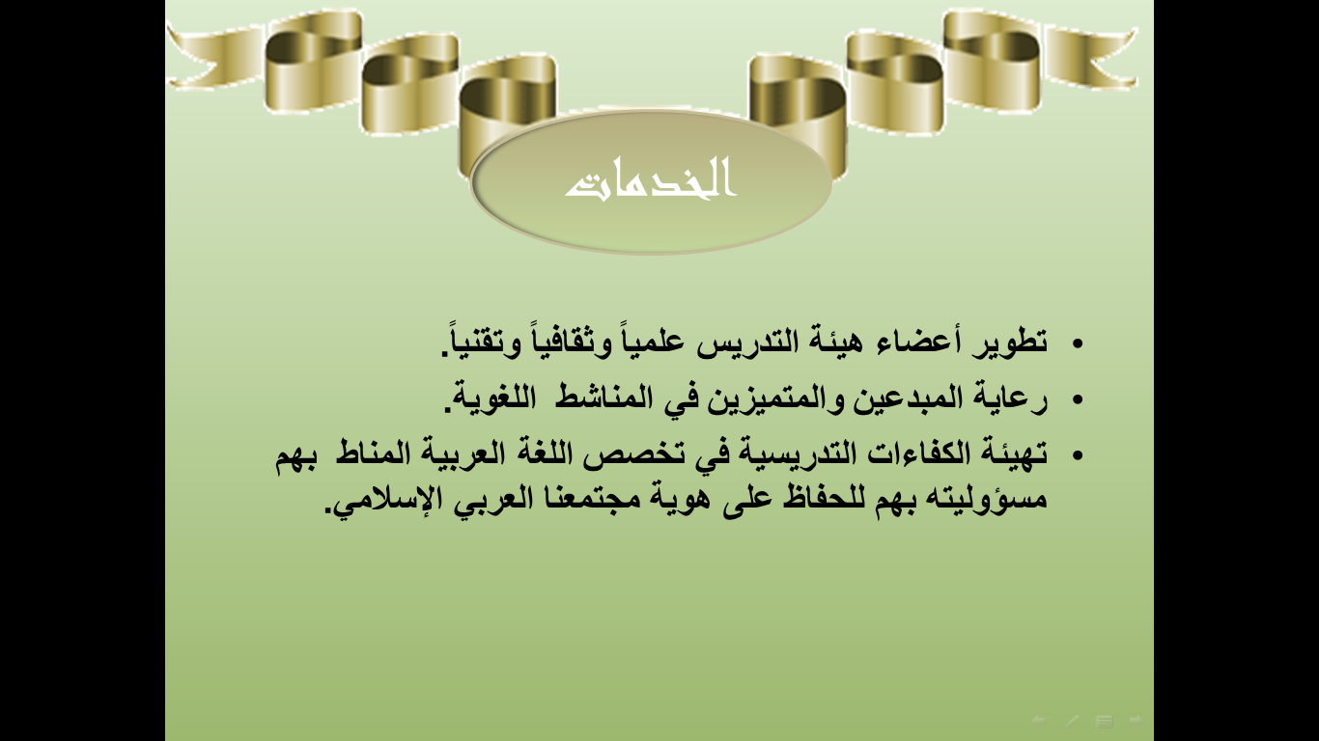
التطلعات المستقبلية
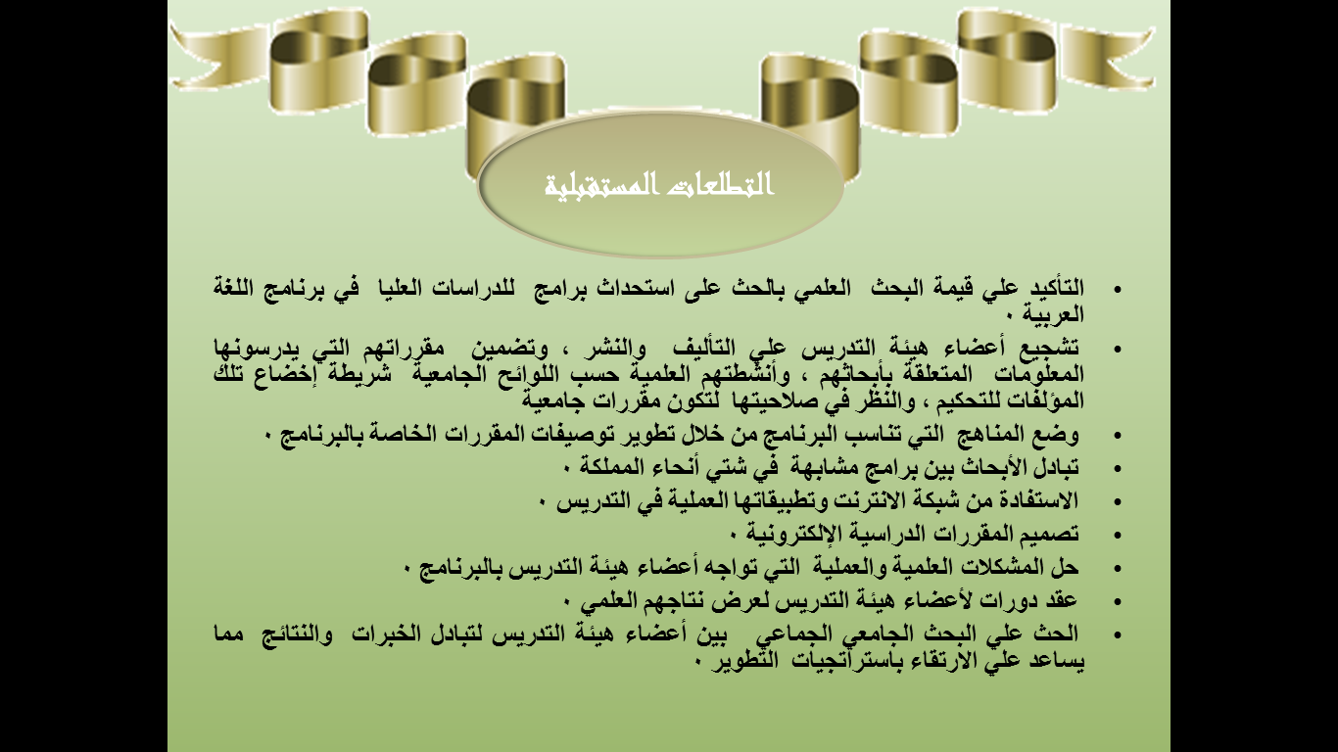
أنشطة اللجنة وفعالياتها (خلال الفصل الدراسي الثاني)
اسم الفعالية | اسم المشرف |  | تاريخ الانعقاد | وقت الانعقاد | مكان الانعقاد
العربية تاج اللغات | د/ عبير عبد الصادق |  | 15/1/1434هـ | يوم | كلية تربية الزلفي
تطوير عضو هيئة التدريس أكاديميا | د/ عبير عبد الصادق |  | 25/1/1434هـ | يوم | كلية تربية الزلفي
فن الحوار والإصغاء وأثرهما علي الجانب التعليمي | د/ عبير عبد الصادق |  | 22/1/1433هـ | يوم | كلية تربية الزلفي
الاستشراق | د/ عبير عبد الصادق |  | 22/1/1433هـ | يوم | كلية تربية الزلفي
أهمية مهارات تحرير الصور للباحث العلمي | د/ عبير عبد الصادق |  | 8/5/1435هـ | يوم | كلية تربية الزلفي
عبقرية الفصحي | د/ منى إبراهيم عزام |  | 15/1/1434هـ | ساعتان | كلية تربية الزلفي
"أحكام النون الساكنة و التنوين "، دورة تدريبية في أحكام التجويد | د/ منى إبراهيم عزام |  | 1434هـ | ساعتان | كلية تربية الزلفي
الإعراب فرع المعنى | د/ منى إبراهيم إبراهيم عزام |  | 5/1434هـ | ساعتان | كلية تربية الزلفي
البرديات ودورها في خدمة اللغة العربية | د/ نوال أحمد الدسوقي |  | 11/4/1435هـ | ساعتان | كلية تربية الزلفي
الببلشر (الناشر ) | د/ نوال أحمد الدسوقي |  | 17/5/1435هـ | ساعتان | كلية تربية الزلفي
المخطوطات | د/ نوال أحمد الدسوقي |  | 17/5/1434هـ | ساعتان | كلية تربية الزلفي
التحرير العربي بين التعبير والإنشاء | د . فهد الملحم |  | 16/12/ 1434 هـ | يوم | مجلس القسم
المناظرات الخيالية في العصر العباسي | د . عادل التمساحي |  | 24 / 12 / 1434 هـ | يوم | مجلس القسم
الواقعية في الأدب الإسلامي | د . عبد الله الأمين |  | 4 / 1 / 1435 هـ | يوم | مجلس القسم
نظرات لغوية في القرآن الكريم | د . أنور محمد السيد |  | 22 / 1 /1435هـ | يوم | مجلس القسم
مناظرة الهمذاني والخوارزمي قراءة نقدية | د . عادل التمساحي |  | 29/2/1435هـ | يوم | مجلس القسم
قراءة في قصيدة بلاغ امرأة عربية للشاعرة روضة الحاج | د . عبد الله الأمين |  | 6/2/1435هـ | يوم | مجلس القسم
من أسرار الصيغ التصريفية في بعض الآيات القرآنية | د . أنور محمد السيد |  | 13/2/1435هـ | يوم | مجلس القسم
مقتطفات من قصائد قيلت في النيل | د . عبد الله محمد الأمين |  | 11/4/1435هـ | يوم | مجلس القسم
اليوم العالمي لتاج اللغات متى بدأ؟ | أعضاء القسم |  | 18/12/2014م | يوم | قسم اللغة العربية بقسميه
الإعجاز القرآني وأثره في البحث العلمي | أعضاء القسم |  | 6/7/1435 | يوم | قسم اللغة العربية بالمبنى الإضافي
لغة الجسد بين النظرية والتطبيق | د/ثروت عبد الطوالبة  د/ داليا عبد الباقي |  | 26/6/1435هـ | يوم | المبنى الإضافي
يوم البحث العلمي والابتكار الثالث | أعضاء هيئة التدريس |  | 13/2/1435هـ | يوم | مسرح المدينة الجامعية
الباحث العلمي في جوجل | أعضاء هيئة التدريس |  | 5/2/1435هـ | يوم | قاعة التدريب بالكلية
تدشين ركن البحث العلمي بالبرنامج | أعضاء هيئة التدريس |  | 2/2/1435هـ | يوم | قسم اللغة العربية بالمبنى الإضافي
ندوة "أساليب تحسين فرص قبول المشروعات البحثية " | أعضاء هيئة التدريس |  | 22/1/1435هـ | يوم | عمادة البحث العلمي بالتعاون مع كلية التربية بالزلفي
ندوة "برامج الدراسات العليا المشتركة في جامعة المجمعة : رؤية اشراقية " | أعضاء هيئة التدريس |  | 17/1/1435هـ | يوم | وكالة الجامعة للدراسات العليا والبحث العلمي وعمادة الدراسات العليا .
برنامج "التأليف والترجمة والنشر العلمي في جامعة المجمعة | أعضاء هيئة التدريس |  | 2/1/1435هـ | يوم | وكالة البحث العلمي
تقارير أنشطة واجتماعات اللجنة:
اسم التقرير |  | الرابط
نماذج اللجنة :
النموذج |  | الرابط
نماذج طلب التمديد
رابط قاعدة بيانات اللجنة :

